Лабораторная работа №1

# **Задание 1.1**

***Обработка информации*** — получение одних «информационных объектов» (структур данных) из других путём выполнения некоторых алгоритмов.

**Модели** компьютерной информации делятся на 3 типа:[1]

1. **Материальные** (натурные) модели: – некие реальные предметы (макеты, муляжи, эталоны); – уменьшенные или увеличенные копии, воспроизводящие внешний вид моделируемого объекта, его структуру (глобус, модель кристаллической решетки) или поведение (радиоуправляемая модель самолета, велотренажер).
2. **Абстрактные** модели (геометрическая точка, математический маятник, идеальный газ, бесконечность).
3. **Информационные** модели – описание моделируемого объекта на одном из языков кодирования информации (словесное описание схемы, чертежи, карты, рисунки, научные формулы, программы и т. д.). Информационная модель, как и любой другой вид информации, должна иметь свой материальный носитель.

Для решения различных задач используются различные **методы** компьютерной обработки информации:

* **Метод Гаусса** или метод последовательного исключения переменных относится к классу точных методов. Он основан на приведении матрицы коэффициентов a(ij) к треугольному виду.
* **Метод Крамера** (правило Крамера) — способ решения систем линейных алгебраических уравнений с числом уравнений равным числу неизвестных с ненулевым главным определителем матрицы коэффициентов системы (причём для таких уравнений решение существует и единственно).
* **Метод итераций** используется для решения систем уравнений, в том числе, линейных алгебраических. В последнем случае он гарантирует сходимость решения, если все элементы главной диагонали матрицы коэффициентов А не равны нулю, т. е. 0 a(ii) ≠ (i=1,2…n).
* **Интерполирование функций**. Под интерполированием (интерполяцией) понимают процесс нахождения значений функции f(x*) по известным значениям f(x(i))
* **Аппроксимация функций** – процедура формирования аналитической зависимости, приближенно описывающей исходную функцию, заданную с помощью таблицы, графика или аналитической зависимости чрезмерной сложности

**Средства обработки информации[2]** играют важнейшую роль в комплексе технических средств обработки информации. К средствам обработки можно отнести компьютеры, которые в свою очередь разделим на четыре класса: микро-ЭВМ, малые (мини) ЭВМ, большие и супер-ЭВМ.

* **Микро-ЭВМ** бывают двух видов: универсальные и специализированные. И универсальные и специализированные могут быть как многопользовательскими - мощные ЭВМ, оборудованные несколькими терминалами и функционирующие в режиме разделения времени (серверы), так и однопользовательскими (рабочие станции), которые специализируются на выполнении одного вида работ.
* **Малые ЭВМ** - работают в режиме разделения времени и в многозадачном режиме, отличаются надежностью и простотой в эксплуатации.
* **Большие ЭВМ** (мейнфермы) характеризуются большим объемом памяти, высокой отказоустойчивостью и производительностью, а также высокой надежностью и защитой данных; возможностью подключения большого числа пользователей.
* **Супер-ЭВМ** - это мощные многопроцессорные ЭВМ с быстродействием 40 млрд. операций в секунду.

Структуры данных в компьютерной алгебре [3]

Под структурой данных понимают множество элементов данных и множество связей между ними.

**Структура хранения[4]** информации в системах компьютерной алгебры обычно представляет собой списки в силу того, что базовые элементы информации компьютерной алгебры (полиномы, ряды, матрицы и т.п.) суть последовательности, число элементов которых конечно и неопределенно. В зависимости от доступа к структуре хранения различают внутренние и внешние структуры данных.

Рассмотрение структуры данных без учета в ее машинной памяти называется абстрактной или логической структурой.

Также различаются элементарные (не могут быть расчленены на составные части, большие чем биты) и составные (составными частями являются другие структуры данных – элементарные или составные) структуры данных.

# **Виды структур данных**

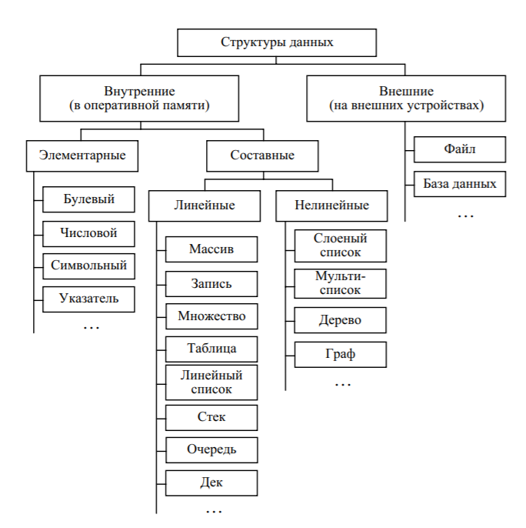

# **Из наиболее используемых:**

**Числовые данные:**

* Целочисленные (shortint, integer, longint, byte, word, comp)
* Вещественные (real, single, double, extended)
* Символьные (char, string)
* Логические (Boolean)

**Линейные структуры данных:**

* Массив – это поименованная совокупность однотипных элементов, упорядоченных по индексам, определяющих положение элемента в массиве
* Строка – это последовательность символов
* Запись – это агрегат, составляющие которого (поля) имеют имя и могут быть различного типа
* Множество – совокупность каких-либо однородных элементов, объединенных общим признаком и представляемых как единое целое.
* Таблица – одномерный массив (вектор), элементами которого являются записи (Ключ таблицы – поле, значение которого может быть использовано для однозначной идентификации каждой записи таблицы)
* Линейные списки – Тип данных, который используется, когда невозможно на этапе разработки алгоритма определить диапазон значений переменной
* Циклические списки – Основное отличие циклического списка состоит в том, что в этом списке нет элементов, содержащих пустые указатели, и, следовательно, нельзя выделить крайние элементы
* Стек – это структура данных, в которой новый элемент всегда записывается в ее начало и очередной читаемый элемент также всегда выбирается из ее начала.
* Очередь – это структура данных, представляющая собой последовательность элементов, образованная в порядке их поступления
* Дек – это структура данных, представляющая собой последовательность элементов, в которой можно добавлять и удалять в произвольном порядке элементы с двух сторон

**Нелинейные структуры данных:**

* Мультисписок – это структура данных, состоящая из элементов, содержащих такое число указателей, которое позволяет организовать их одновременно в виде нескольких различных списков
* Слоеные списки – это связные списки, которые позволяют перескакивать через некоторое количество элементов
* Граф – это упорядоченная пара (V, E), где V – непустое множество вершин, E – множество пар элементов множества V, называемое множеством ребер
* Дерево - частных случаев графа
* **Файл** – это поименованная область во внешней памяти.

Системы компьютерной алгебры: достижения и перспективы

В настоящее время компьютерные математические системы можно (достаточно условно) подразделить на 7 основных классов[5]:

1. Системы для численных расчетов
2. Табличные процессоры
3. Матричные системы
4. Системы для статистических расчетов
5. Системы для специальных расчетов
6. Системы для аналитических расчетов (компьютерной алгебры)
7. Универсальные системы

# Современные системы компьютерной алгебры[6]:

* **MATLAB** — продукт компании MathWorks, представляющий собой язык высокого уровня для научно-технических вычислений. Среди основных областей применения MATLAB — математические расчеты, разработка алгоритмов, моделирование, анализ данных и визуализация, научная и инженерная графика, разработка приложений, включая графический интерфейс пользователя.
* **Mathcad.** Это интегрированная среда для выполнения, документирования и обмена результатами технических вычислений от компании MathSoft, Inc. Данный продукт позволяет пользователям вводить, редактировать и решать уравнения, визуализировать результаты, документировать их, а также обмениваться результатами анализа, отслеживая при этом их размерность.
* **Maple**. Данный продукт компании Waterloo Maple Software часто называют системой символьных вычислений или системой компьютерной алгебры. Maple позволяет выполнять как численные, так и аналитические расчеты с возможностью редактирования текста и формул на рабочем листе.
* Система **Mathematica** — компании Wolfram Research, Inc. имеет чрезвычайно широкий набор средств, переводящих сложные математические алгоритмы в программы. По сути дела, все алгоритмы, содержащиеся в курсе высшей математики технического вуза, заложены в память компьютерной системы Mathematica.
* **Macsyma** от компании Macsyma, Inc. — это одна из первых математических программ, оперирующих символьной математикой. Сильные стороны Macsyma — развитой аппарат линейной алгебры и дифференциальных уравнений. Система ориентирована на прикладные расчеты и не предназначена для теоретических исследований в области математики
* **S-PLUS** — продукт компании Insightful Corporation , ранее известной как подразделение MathSoft, а теперь являющейся одним из мировых лидеров в области статистического анализа данных, визуализации и прогнозирования. S-PLUS представляет собой интерактивную компьютерную среду, обеспечивающую полнофункциональный графический анализ данных и включающую оригинальный объектно-ориентированный язык.

# **Онлайн-системы компьютерной алгебры[7]**

**SMath Studio Cloud** - онлайн версия бесплатного математического пакета SMath Studio. Сервис поддерживает множество функций для математических вычислений и анализа: построение графиков (2D и 3D), множество математических функций, работа с матрицами, решение и упрощение выражений.

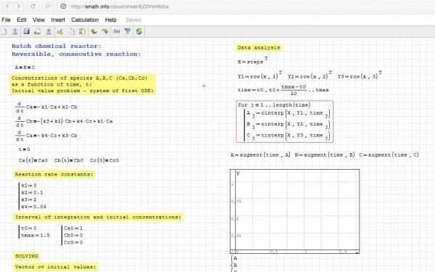

**Mas.Exponenta.ru** - онлайн сервис для математических вычислений с использованием Mathcad Application Server, является совместным проектом Exponenta.ru и СПбГПУ. Сервис содержит вычисления в следующих разделах: математический анализ, линейная алгебра, теория вероятности, математическая статистика, численные методы.

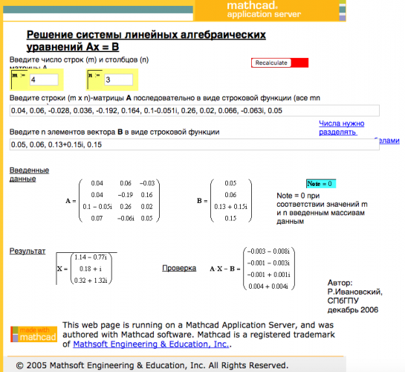

# **Системы компьютерной алгебры для различных операционных систем[8]**

* **FriCAS** поставляется с надежной интегрированной справочной системой, которая предоставляет полезную документацию для новых пользователей. Система полностью с открытым исходным кодом и может быть легко расширена с использованием языка программирования SPAD.

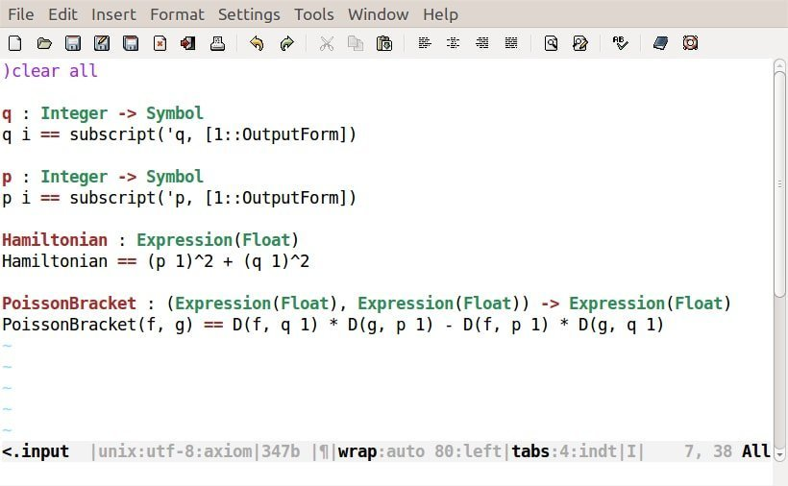

* **Yacas** - сокращение от "Another Another Computer Algebra System" . Это система компьютерной алгебры общего назначения, которая может эффективно выполнять широкий спектр числовых и символических математических вычислений. Она поставляется с собственным языком программирования, который обеспечивает абстракцию высокого уровня базовых сложных математических выражений.

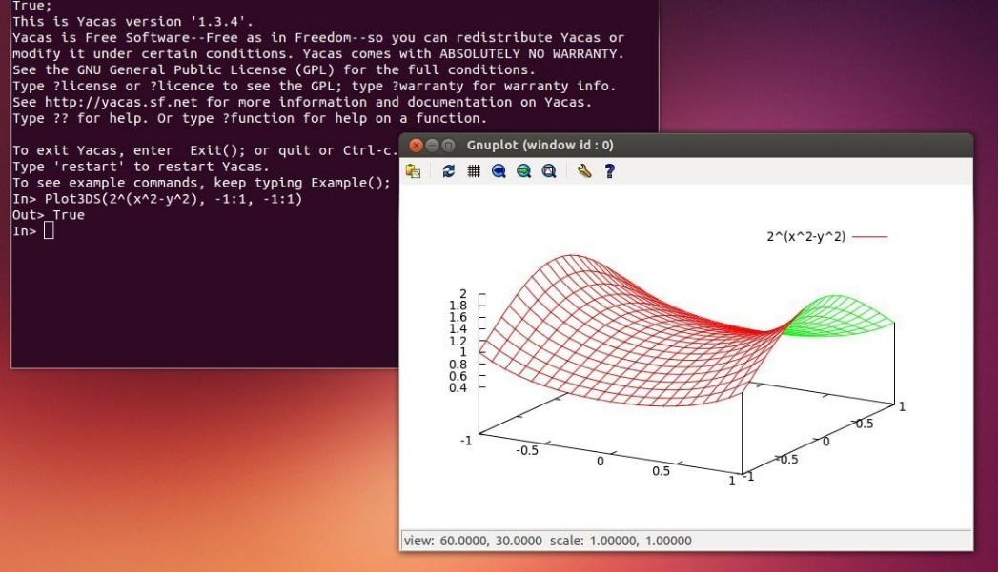

* **Аксиома** - это система компьютерной алгебры общего назначения, которая широко используется в различных типах вычислительных задач. Он может использоваться для академических исследовательских целей или для разработки сложных современных математических алгоритмов.

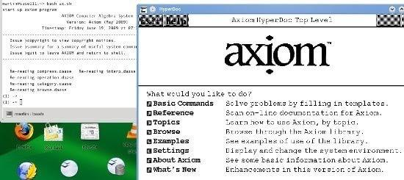

# **Перспективы**

Постоянное улучшение систем: упрощение работы с системой и ускорение её работы

Расширение использования: внедрение СКА в различные более мелкие сферы (школьное и дошкольное образование, мелкий бизнес)

Комплексность: возможность решения большинства задач с помощью одного приложения

1. <https://ru.wikipedia.org/wiki/%D0%9C%D0%B5%D1%82%D0%BE%D0%B4_%D0%9A%D1%80%D0%B0%D0%BC%D0%B5%D1%80%D0%B0>
2. <https://polarize.ru/komponenty/12-tehnicheskie-sredstva-obrabotki-informacii-tehnicheskie-sredstva-sbora/>
3. <http://window.edu.ru/resource/820/44820/files/KluchMatjash1.pdf>
4. <http://www.itlab.unn.ru/Uploads/coaChapter04.pdf>
5. <https://kopilkaurokov.ru/informatika/prochee/pierspiektivy_razvitiia_sistiem_komp_iutiernoi_matiematiki>
6. <https://compress.ru/article.aspx?id=12530>
7. <https://freeanalogs.ru/MatPackage>
8. <https://unixhow.com/5173/luchshie-programmy-kompyuternoj-algebry-dlya-linux>